名称：呷哺呷哺餐饮管理（天津）有限公司天津第四十五分店
地址：天津市滨海新区茶淀街四纬路与三经路交口（一商友谊广场1W-24、2W-12、2W-13）
门脸照片
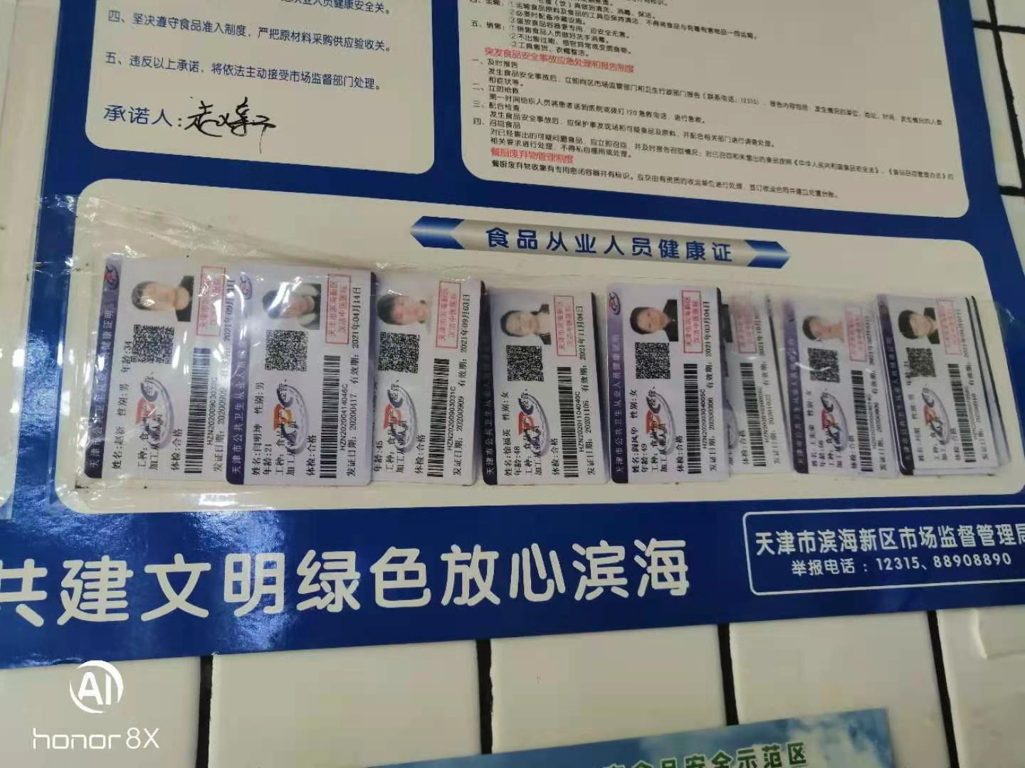
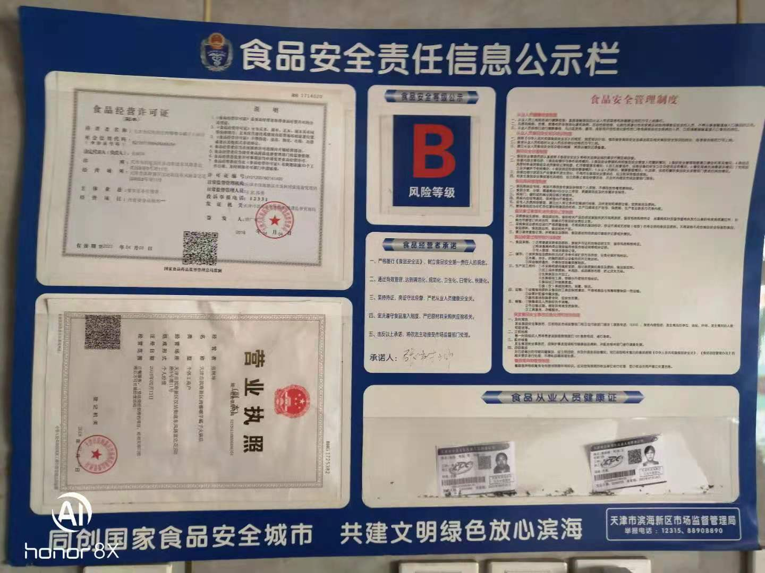
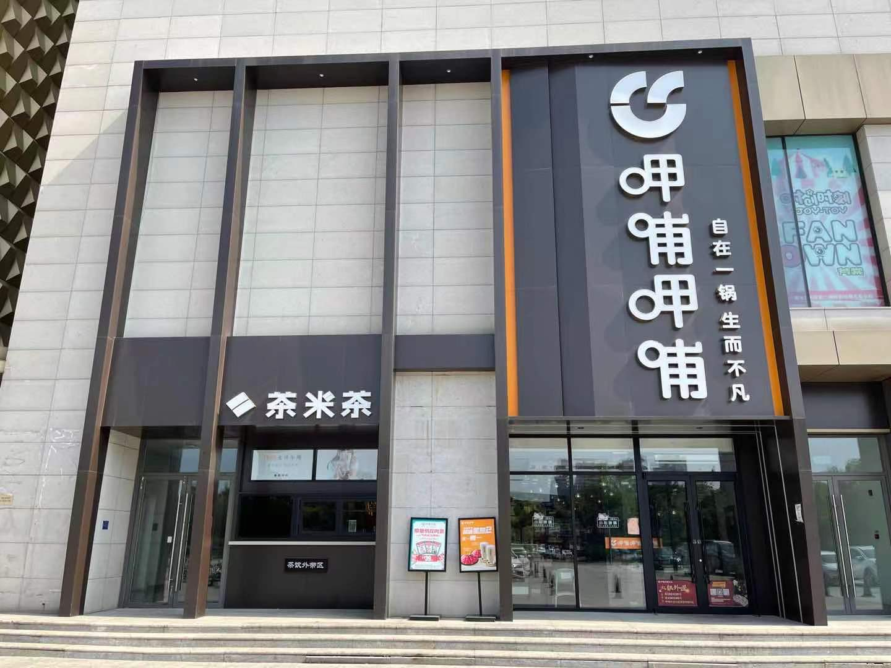
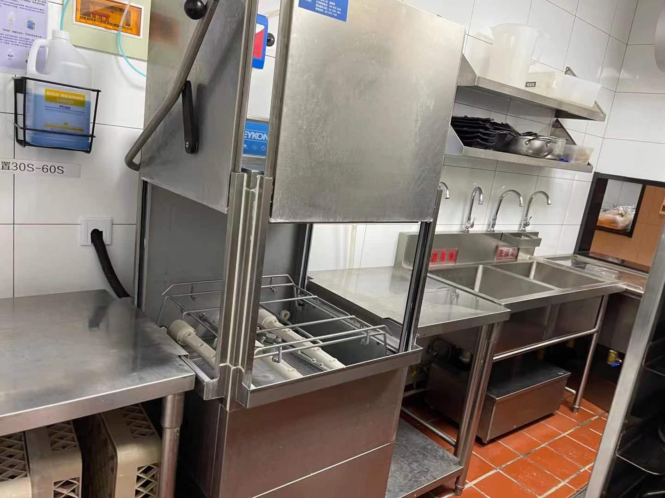
餐具清洗消毒设施完备

冰箱内食品分类规范存放
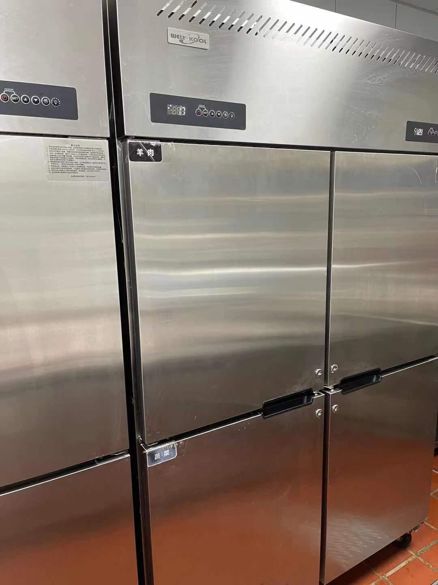
切配区环境干净整洁
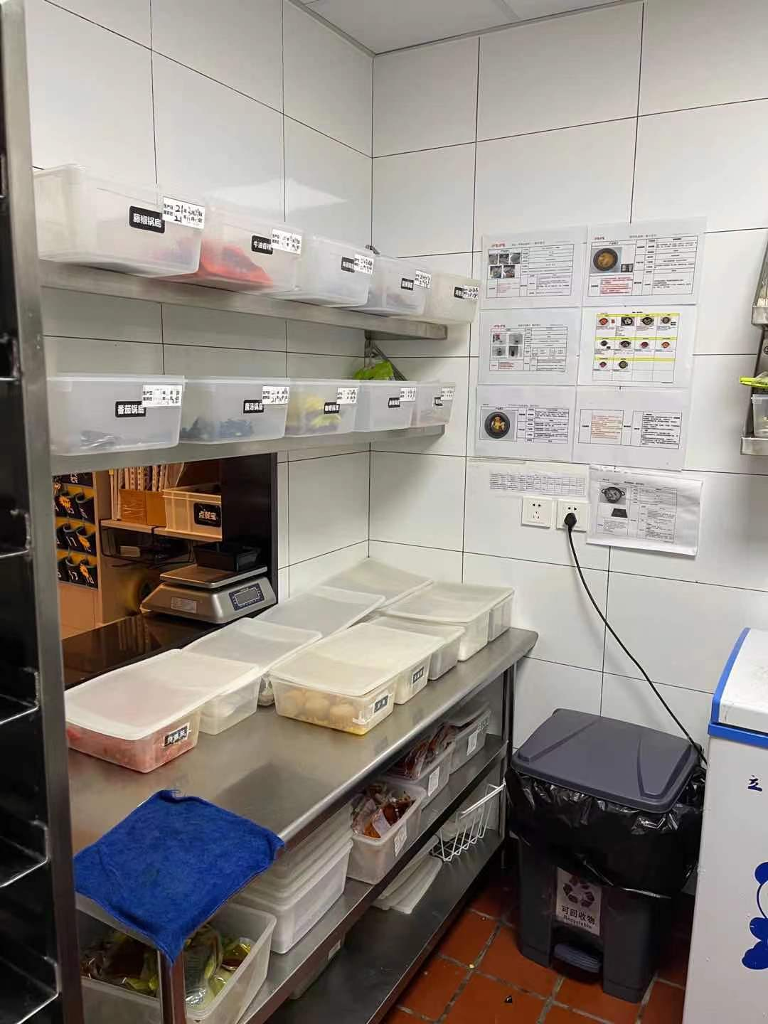
自制饮品调料加盖，防尘设施规范
